

Donderdag 25 juni 2026 in het Dorpspunt te Stompwijk.
Aanwezig adviesraad: Maarten van der Meer, René de Bruin, Wilbert van der Krogt, Martijn Kniestedt, Marianne Turk
Verslag: Claudia Bandel
Afwezig: -
Aanwezig overig: +/- 20 personen

Opening en vaststellen notulen 11 december 2025.
Maarten van der Meer opent de vergadering.
Het verslag wordt ongewijzigd vastgesteld.

Spreekrecht – geen insprekers
Er hebben geen insprekers gemeld voor het spreekrecht.

Kennismaking nieuwe leden en portefeuille verdeling
De leden stellen zich voor en de portefeuille-verdeling wordt toegelicht.

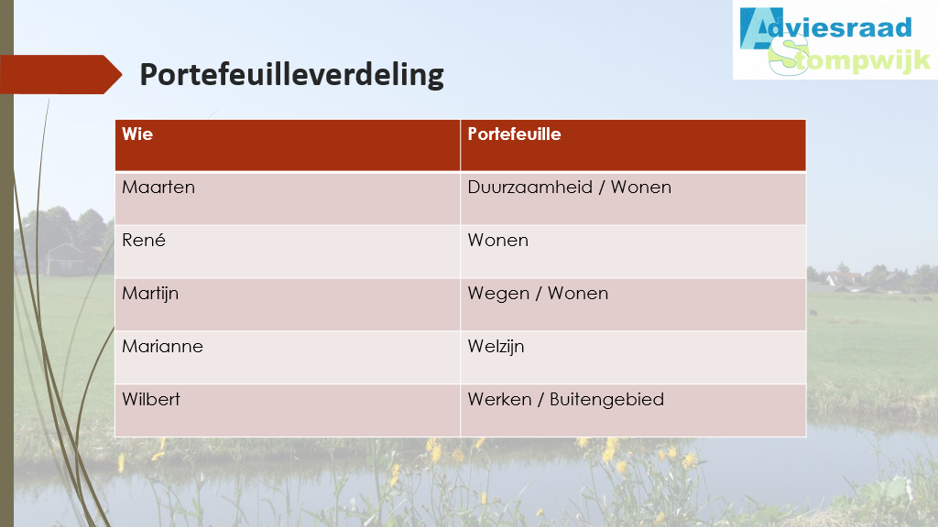

Bereikbaar Stompwijk
Martijn licht de huidige status toe:
Veenpolderseweg, Stompwijkseweg: Aantal problemen op de Stompwijkseweg door kuilen in wegen.
Kantopsluiting verzakt ook, en er is sprake van uitspoeling in de kade, dit laatste is al gerepareerd.
Auto’s rijden vlak langs de fietsers, dit leidt tot gevaarlijke situaties.
Er zijn gesprekken gaande met de aannemer, er is een langlopend conflict met BAM, hopelijk volgt er snel een oplossing.
DvN: hier is weinig voortgang, rioolvervanging staat gepland voor Q1 2027.
Stedin is bezig met planvorming. Gesprekken met bewoners DvN zijn gevoerd of worden gepland i.v.m. de aansluiting. Trafo huisjes komen bij de kerk en bij de Veenpolderseweg.
Er is inmiddels een omgevingsmanager aangesteld, Martijn heeft aangegeven dat hij nauwer in contact wil blijven. Wensen vanuit Stompwijk zijn kenbaar gemaakt.
Van Santhorststraat: rioolvervanging gaat gepland worden. Kansen voor parkeren en/of groen. Wensen kunnen nog kenbaar gemaakt worden, wellicht is daar nog ruimte voor inbreng. Wie ideeën of verzoeken heeft kan ze indienen bij de Adviesraad of Martijn.

Bouw
René licht de huidige status toe.
Er spelen 3 actuele projecten: van Santhorststraat, De Noort en Zustersdijk.
De Noort: René heeft contact gehad met Niersman. Gepland zijn 27 woningen, waarvan 8 sociale huur. Dit wordt volgens Niersman geen koop. Vidomes gaat hierover en zij verhuren alleen.
Start gepland voor april 2029. Intentie is parkeren op eigen terrein. Bezoek zou op DvN kunnen parkeren.
Plannen blijken nog niet allemaal goedgekeurd te zijn, o.a. het opheffen van eenrichtingsverkeer.
Op de website van De Noort staat meer informatie. https://www.denoort.nl/
Van Santhorststraat: Vidomes gaat hierover. Dit betreft 18 woningen, voor senioren en jongeren. Parkeren huidig plan is 8 plekken, dit gaan ze opnieuw bekijken. Uitvoering wellicht i.c.m. rioolvervanging.
Vidomes gaat na de vakantieperiode een informatieavond organiseren. Martijn heeft aan de gemeente aangegeven dat Stompwijkers andere wensen hebben dan de gemeente als inzet heeft gedaan. Wellicht is hier nog discussie over mogelijk. Er is destijds een behoefte onderzoek gedaan, maar dit plan voorziet daar niet in.
Zustersdijk: dit project wordt uitgevoerd door WDevelop. Het betreft 9 koop seniorenwoningen. Prijs ca. 420-430k, woonoppervlak ca. 50-60m2.
Ook hiervoor wordt later dit jaar een informatieavond georganiseerd.
Jona merkt op: de grond van de Zustersdijk is verkocht terwijl het van oorsprong van de kerk was en het heeft nog steeds een maatschappelijke bestemming.

Gebiedsprogramma
Maarten licht de huidige status toe:
Dit programma betreft de visie van gemeente t.a.v. wonen. Hier zijn al diverse bijeenkomsten over geweest.
Woonbehoefte vitaliteitsonderzoek is uitgevoerd. Er zijn 188 woningen nodig in Stompwijk. Sociale huur is geen behoefte aan. Nu is gemeente gestart met 3e concept. Plan moet bij omgevingsvisie passen. Het aantal woningen staat nu onder druk.
Provinciaal besluit is aangepast, bouwen buiten woongebied wordt hierdoor beperkt. De provincie wil een planologische ontwikkeling. Westeinder polder moet groen blijven, Het gebied van Stompwijk 92 ook.
De provincie wil extra verkeer via DvN om geen extra groen op te offeren.
Er zijn nog veel gesprekken nodig tussen de gemeente en de provincie. De Adviesraad heeft aangegeven dat ze hierbij graag aansluiting houden. De Adviesraad zal blijven sturen op het uitgevoerde woon en vitaliteitsonderzoek.
Het vervolg is onduidelijk, mogelijk volgt er een heroriëntatie.

Gebiedstafel
Maarten geeft aan dat de gemeente gebiedsgericht gaat werken. Het proces moet duidelijker en sneller worden. Planning 1e verkenning was in 2024, in 2025 waren er verschillende sessies. Volgende week start er een pilot, Stompwijk is een van de eersten waarbij deze werkwijze als pilot gestart wordt. Onderwerpen dit aan bod kunnen komen: alles wat relevant is voor Stompwijk.
Het onderwerp voor de pilot is Groenbeheer.

WMO / Welzijn
Marianne licht de huidige status toe:
Busverbinding Stompwijk – LV: geen update over te melden.
Inburgeringsbeleid; met dit plan is de gemeente bezig. Meer informatie volgt zodra beschikbaar.
Haalbaarheidsonderzoek om te kijken of er in het dorp iets gedaan kan worden aan spel en opvoedpunt. Is daar behoefte aan? Lopen gesprekken over voor de hele gemeente.
Adviesraad Sociaal Domein gaan we mee in contact, om van elkaar te leren en kijken wat we voor elkaar kunnen betekenen.

Toekomstvisie
Maarten: werkgroepen voor 4WD (Wonen, Werken, Welzijn, Wegen, Duurzaamheid)
De Adviesraad is nu ook actief op facebook, de doelstelling is om informatie te delen. Volg de Adviesraad dus vooral ook op Facebook. De QRcode staat vermeld aan het einde van dit verslag.
Hulpvragen: bijvoorbeeld voor groenbeheer. Kunnen/willen we bijvoorbeeld zelf wat groen onderhouden. Voor de gemeente is groenonderhoud te veel werk. Joost Janson gaat voor nu bijvoorbeeld het groen bij het Dorpspunt netjes maken (waarvoor dank) en verder wordt dit met de gemeente besproken voor de toekomst.
MKB Stompwijk oprichten: voor bedrijven en zzp-ers in Stompwijk. Ca. 7 jaar geleden is dit gestopt, dit willen we nieuw leven inblazen. Er is veel kennis aanwezig in Stompwijk. Ook willen we in gesprek met MKB LV.

Website
Neemt u een kijkje op www.stompwijk.nl/adviesraad

Facebook Adviesraad Stompwijk


Melden
Meldpunt op de website van Leidschendam-Voorburg: https://meldingen.lv.nl of bel 14 070.
Melden kan ook via de vernieuwde app Zo Gemeld. Deze is te downloaden via de appstore: https://apps.apple.com/us/app/zo-gemeld/id6463782066
of Google Play: https://play.google.com/store/apps/details?id=nl.delta10.signalen
Oproep blijf vooral melden! Bij telefonische melding vraag altijd om een meldnummer en noteer dit nummer.

Rondvraag
Bewoner laag Wilsveen: verbaast zich over het vele verkeer dat langs Wilsveen gaat. Snelheid wilde de gemeente aanpakken, hiervoor zijn metingen gedaan. Uitkomst er werd veel te hard gereden. Volgens de gemeente gaat dit beter nu, maar bewoners merken dit verschil niet. Vooral op de rechte stukken wordt nog steeds veel te hard gereden, bij een wegversmalling is onlangs een ongeluk gebeurd. De Voorweg in Zoetermeer wordt in 2027 30km, bij Wilsveen mag je 70km. De vrees is dat het dan nog erger wordt. Bewoners ervaren trillingen in huis door het vele verkeer. Er zijn scheuren in muren ontstaan. De uitritten voor laag wilsveen zijn aangepast en hierdoor heel onoverzichtelijk geworden.
Verkeer neemt ook toe op deze weg, vermoedelijk door drukte op omliggende wegen, ook oa verkeer van en naar de Mall.
De gemeente heeft deze casus afgesloten op dit moment. Betrokken bewoners geven aan zeker deel willen nemen aan een nieuw gesprek met de gemeente hierover om toelichting te geven.
De Adviesraad (Martijn/Wilbert) nemen de actie op zich om dit met de gemeente opnieuw bespreekbaar te maken.
Voorstel woonwijk aan het begin van de Stompwijkseweg: er is een projectontwikkelaar die de weilanden heeft gekocht. De gemeente wil het bestemmingsplan niet wijzigen, waardoor woningbouw geen optie is. De Adviesraad blijft dit bewaken.
Penchi Harteveld (gebiedsregisseur Stompwijk) geeft aan: i.h.k.v. Trots op Stompwijk: zijn er dingen die u hierover wilt delen, waarom u trots op Stompwijk bent, vermeld ze dan ook op het whiteboard. In Stompwijk vinden bijvoorbeeld regelmatig leuke activiteiten plaats en hier wordt nog vrij weinig aandacht aan besteed.

Dank aan iedereen voor het noteren van onderwerpen die jullie belangrijk vinden op het whiteboard. De Adviesraad neemt deze punten mee in de overleggen met de gemeente.
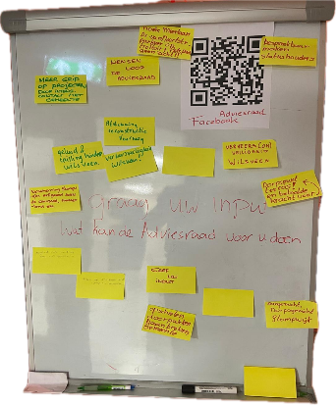

Sluiting
De volgende openbare adviesraadvergadering is gepland voor donderdag 24 september 2026 en wordt aangekondigd via de DK, het Krantje, Facebook en de website.
De vergadering wordt om 21:35 uur gesloten.

